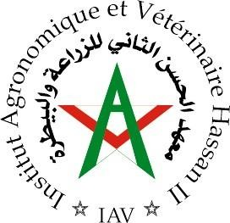
INSTITUT AGRONOMIQUE ET VETERINAIRE HASSAN II
ﻣﻌﻬﺪ ﺍﻟﺤﺴﻦ ﺍﻟﺜﺎﻧﻲ ﻟﻠﺰﺭﺍﻋﺔ ﻭﺍﻟﺒﻴﻄﺮﺓ

Fiche de poste – PA en sciences, sciences géomatiques

Poste : Enseignant-Chercheur

Grade : Professeur Assistant

Profil : Docteur en Sciences, sciences géomatiques ou équivalents. Lieu d’exercice : Institut Agronomique et Vétérinaire Hassan II Affectation : Département de Géodésie Topographie

Profil du candidat

- Avoir un doctorat en Sciences, sciences géomatiques ou équivalents et un diplôme d’ingénieur topographe ou équivalents
- Avoir des compétences en sciences géodésiques, topographiques, cartographie, sciences et techniques de positionnement spatial et en développement informatique.
- La qualité de la production scientifique et l’expérience en enseignement constituent des atouts pour le poste.

Missions

- Assurer les cours qui relèvent du département de Géodésie Topographie, entre autres le Nivellement de précision et la compensation géodésique.
- Participer dans l’encadrement des activités pratiques de Topographie et Géodésie.
- Participer dans l’encadrement des stages relevant du département de Géodésie- Topographie
- Participer dans l’encadrement des Projets de fin d’études.

